МИНИСТЕРСТВО КУЛЬТУРЫ РЕСПУБЛИКИ ТЫВА
ГОСУДАРСТВЕННОЕ БЮДЖЕТНОЕ УЧРЕЖДЕНИЕ ДОПОЛНИТЕЛЬНОГО ПРОФФЕССИОНАЛЬНОГО ОБРАЗОВАНИЯ В СФЕРЕ КУЛЬТУРЫ И ИСКУССТВА «РЕСУРСНЫЙ ЦЕНТР»
ПРОГРАММА
конкурсных выступлений участников
XXVII Межрегионального открытого конкурса – фестиваля
исполнительских работ детских школ искусств Республики Тыва
«Радуга искусств - 2024», посвященного Году семьи в Российской Федерации, Году здоровья в Республике Тыва, 100-летию А.Б. Чыргал-оола и С.М.Бюрбе

________________________________________________________________________
направления

«МУЗЫКАЛЬНАЯ ЛИТЕРАТУРА»
«КОМПОЗИЦИЯ»

Кызыл, 2024

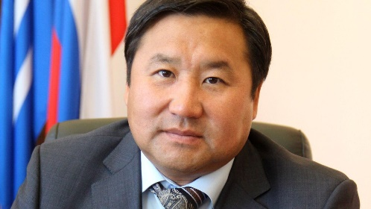 | Уважаемые участники и гости фестиваля!

Приятно осознавать, что проведение межрегионального открытого конкурса - фестиваля «Радуга искусств - 2024» становится в Республике Тыва доброй традицией. Большим достижением стало расширение географии фестиваля. Кызыл и соседние регионы страны смогут в 2024 году увидеть, услышать и оценить профессиональное мастерство талантливых музыкантов.
Фестиваль — это возможность подняться над будничной суетой, стать немножко радостней и вдохновеннее. Помимо того, что были созданы новые интересные программы, приглашены музыканты, чьи имена громко и гордо звучат по всему миру, в рамках фестиваля будут проведены круглые столы, творческие встречи, мастер-классы – все то, что позволит создать условия для возникновения живого диалога, результатом которого станет развитие профессионального мастерства и творческого потенциала подрастающего поколения.
Я уверен, что фестиваль принесет истинное наслаждение не только любителям классической музыки, но и покажет современной молодежи, что академическое высокое искусство может быть интересным, захватывающим и готовым к конструктивному диалогу. Стоит только прислушаться!
Глава Республики Тыва
В.Т. Ховалыг

Дорогие друзья и коллеги! | 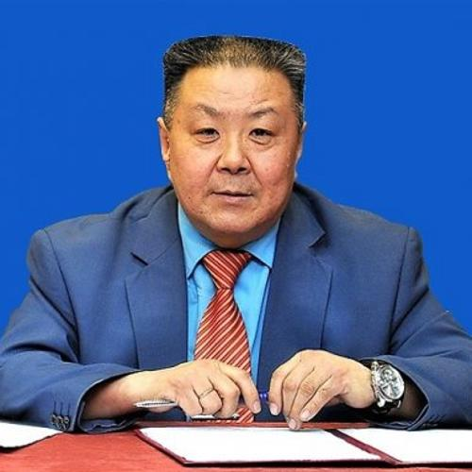

Искренне рад приветствовать всех участников и организаторов открытого конкурса – фестиваля исполнительских работ детских школ искусств Республики Тыва «Радуга искусств - 2024».
Поздравляю всех с этим знаменательным событием в культурной жизни Республики Тыва! Этот конкурс – фестиваль собирает лучших среди одаренных и талантливых детей в области искусств республики и гостей из других регионов.
Уверен, что фестиваль будет способствовать расширению культурного сотрудничества между регионами страны. Особую радость вызывает то, что на равных правах со звездами исполнительского искусства выступают юные дарования, уже успевшие достойно проявить себя на всероссийском и международном уровнях.
От всей души желаю всем участникам фестиваля вдохновения и творческих открытий, а гостям этого праздника музыкального искусства – ярких впечатлений от общения с прекрасным!

Министр культуры Республики Тыва
В.С.Чигжит

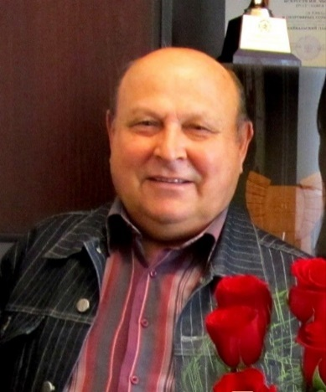 | Милые участники!

Конкурс - фестиваль неизменно приковывают к себе внимание подлинных ценителей музыкального искусства, а также, что немаловажно, представителей самой широкой аудитории. Уверен, что и на этот раз конкурс станет подлинным праздником музыкального искусства.
Радуга искусств занимает особое место в культурной жизни Тывы. Это не только соревнование, но и открытие новых талантов. Вот уже, 27 лет конкурс остается путеводной звездой для юных исполнителей, ступенью в мир профессионального искусства.
Поздравляем всех участников конкурса! Желаем юным музыкантам с чувством вдохновения исполнить конкурсные произведения, членам жюри и слушателям – незабываемых впечатлений!
педагог, директор Кызылского колледж искусств с 1982 – 2012 гг.
В.В.Нагорный

ПРОГРАММА
направления «МУЗЫКАЛЬНАЯ ЛИТЕРАТУРА»
КОМАНДЫ:
1. МБУ ДО ДШИ с.Целинное им. М-Б.Д.Монгуша
Адыг-оол Аюна – 10 лет
Доржу Чойган – 11 лет
Хертек Айыжы – 11 лет
Хомушку Ачыты – 11 лет
Чамыян Алдын- Сай – 12 лет
Преподаватель Куулар Шончалай Сереповна
2.МБУ ДО ДШИ им. В.Г.Иванова с. Сарыг-Сеп
Зубакина Алиса – 12 лет
Зубакина Ева – 10 лет
Лопсан Дарина – 13 лет
Лопсан Александра – 12 лет
Лопсан Алдын-Сай – 9 лет
Преподаватель Сараева Наталья Яковлевна
3.МБОУ ДО «ДШИ» г.Шагонар
Дагбалар Арюна – 11 лет
Ондар Пэма – Церин – 11 лет
Даваакай Анастасия – 12 лет
Сат Ай-Мерген – 11 лет
Преподаватель Бочегурова Ольга Владимировна
4.ГБНОУ РТ «РШИИ им. Р.Д. Кенденбиля»
Чамзырын Алексина – 14 лет
Сат Лев – 14 лет
Донгак Долаан – 14 лет
Преподаватель Серен-оол Чодураа Чиргалоовна
5.МБУ ДО ДШИ с.Сукпак
Кужугет Аюжана – 12 лет
Ондар Александра – 10 лет
Сендаш Александра – 12 лет
Преподаватель Сарыглар Тамара Эрес-ооловна

6.МБУ ДО «Мугур-Аксынская ДШИ»

Тейнин Валерия – 13 лет
Донгак Дарый – 12 лет
Манчын-оол Уран-Хээ – 11 лет
Преподаватель Хертек Айланмаа Алексеевна

7.МБОУ ДО «ДШИ с.Хову-Аксы»

Куулар Алия – 13 лет
Оюн Кристина – 13 лет
Монгуш Анна – 12 лет
Преподаватель Даржай Шораана Валерьевна

8. МБОУ ДО «ДШИ с.Хову-Аксы»

Дамчай Сандра – 13 лет
Кок-оол Асселися – 11 лет
Хомушку Виктория – 11 лет
Преподаватель Каскаракова Ольга Николаевна

9. МБУ ДО ДШИ им. М.А.Хомушку с. Кызыл-Мажалык
Кужугет Даяна -13 лет
Самдан Сылдыс - 12 лет
Монгуш Айдыс – 13 лет
Преподаватель Хертек-Кандан Чодураа Михайловна

ПРОГРАММА
направления «ЮНЫЙ КОМПОЗИТОР»
Младшая возрастная категория (9 – 10 лет)
1. Кончук Надежда – 9 лет. МБУ ДО ДШИ им. Д.Хуреш-оола с.Тээли
Преподаватель Хертек Арбаймаа Николаевна
- Пьеса для фортепиано
2.Шыырап Надежда – 9 лет. МБУ ДО ДШИ им. Д.Хуреш-оола с.Тээли
Преподаватель Хертек Арбаймаа Николаевна
- «Веселая весна» - для фортепиано
- «????» - для солирующего инструмента
3.Бады Хаяажык – 9 лет. МБУ ДО «Мугур-Аксынская ДШИ»
Преподаватель Хертек Айланмаа Алексеевна
- «Эстедип-ле олур-ла мен»
- Сочинение для голоса

Средняя возрастная категория (11 – 12 лет)
1.Кан-оол Айслана – 12 лет. ГБНОУ РТ «РШИИ им. Р.Д. Кенденбиля»
Преподаватель Хомушку Урана Болат-ооловна
- Интервальная сюита для фортепиано
- Песня «Контрольная работа»
- Пьеса для скрипки и фортепиано
2.Монгуш Дукармаа – 12 лет. ГБНОУ РТ «РШИИ им. Р.Д. Кенденбиля»
Преподаватель Хомушку Урана Болат-ооловна
- Интервальная сюита для фортепиано
- Песня на стихи Ч.Кара – Куске «Анайларым»
- Пьеса для двух виолончелей и фортепиано
3.Тумат Алдын-Сай – 12 лет. ГБНОУ РТ «РШИИ им. Р.Д. Кенденбиля»
Преподаватель Хомушку Урана Болат-ооловна
- Интервальная сюита для фортепиано
- Песня на стихи С.Есенина «Осенние мысли»
- Пьеса для флейты и фортепиано

Третья возрастная категория (13 – 14 лет)
1.Тейнин Валерия – 13 лет. МБУ ДО «Мугур-Аксынская ДШИ»
Преподаватель Хертек Айланмаа Алексеевна
- Сочинение для голоса
- Сочинение для инструмента (блок - флейта)

